Jaarverslag 2022
Stichting +BUS Utrechtse Heuvelrug

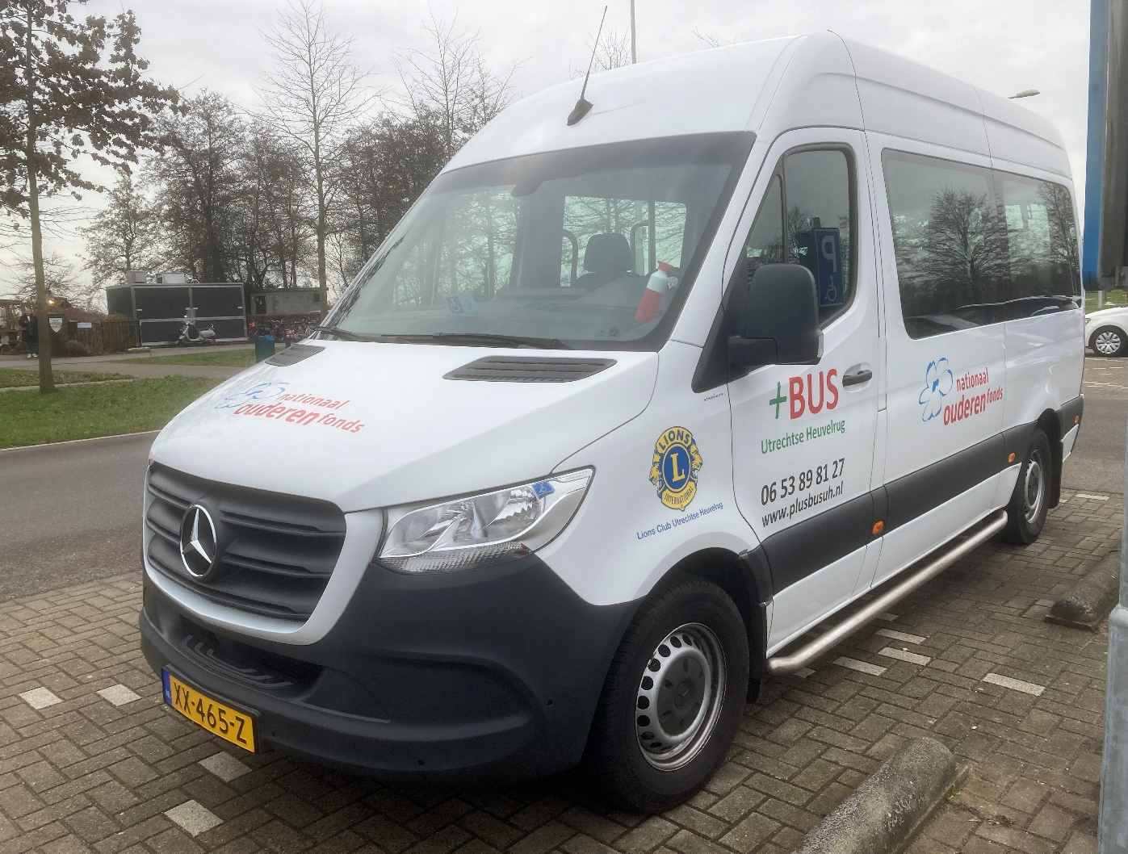

Doelstelling
De doelstelling van de Stichting +BUS Utrechtse Heuvelrug is: helpen te voorkomen dat ouderen in een isolement raken. De Stichting doet dit door het inzetten van een 9 persoonsbusje waarmee gezellige dagtochtjes worden gemaakt. De deelnemers aan de uitjes worden thuis opgehaald en teruggebracht, wat het unieke voordeel is van de +BUS. Ook mensen, die minder mobiel zijn, kunnen hierdoor gezamenlijk op pad.

Aansturing
De Stichting +BUS Team wordt aangestuurd door vijfhoofdig bestuur, dat ook alle uitvoerende taken op zich heeft genomen. Daarnaast opereren het programma- en het telefoonteam, beide aangestuurd door een bestuurslid.
Het bestuur bestaat uit:
Voorzitter: Tim op ten Noort (per 01-01-023 Arjo van der Padt)
Secretaris: Fons van Leeuwen
Penningmeester: Diederik Hirschel
Lid: Ilona Vink
Lid: Lian Soetekouw (per 01-01-2023 Ria Koppenol)

Bus
Hoewel de bus nagenoeg geheel is gefinancierd door de Stichting +BUS Utrechtse Heuvelrug wordt deze geleased van het Nationaal Ouderenfonds (NOF). Daardoor wordt de BPM en wegenbelasting bespaard. Het NOF draagt zorg voor de verzekering van de bus waarvoor een beperkte leaseprijs in rekening wordt gebracht.
Het leasecontract is gestart in april 2019 en loopt af in april 2025. Overwogen wordt het leasecontract met de huidige bus te verlengen met één of twee jaar omdat er in de coronaperiode veel minder kilometers zijn gemaakt dan begroot. Het bestuur oriënteert zich voorzichtig op de elektrische uitvoering van de volgende bus en de daarmee samenhangende oplaadmogelijkheden. Tevens wordt gekeken naar rijbewijsbeperkingen aangezien een elektrische bus te zwaar is voor een BE-rijbewijs.

Vrijwilligers
Onze stichting is een organisatie met veel betrokken vrijwilligers. Gedurende 2022 bestond het bestand vrijwilligers gemiddeld uit 35. Uiteraard is er gedurende het jaar verloop van vrijwilligers en daarom heeft de werving van nieuwe vrijwilligers constante aandacht.
Ongeveer de helft van de vrijwilligers heeft, naast hun werkzaamheden als chauffeur of begeleider, een tweede functie in bestuur of ondersteunende teams

Financieel verslag
Het jaar 2022
Dit jaar stond in het licht van het herstel van de COVID-19 pandemie. Vanaf februari kon de bus weer volop rijden. Deelnemers terug de bus in krijgen kostte meer tijd. Nog het hele jaar is er meer rituitval geweest dan voor de pandemie. Ook is de bezetting van de bus lager dan voorheen geweest.

Financiële resultaten
Na twee jaren met rode cijfers laat het boekjaar 2022 een positief saldo zien van € 11.790 inclusief fondsenwerving en € 2.575 exclusief fondsenwerving. In de ongewijzigde begroting voor 2022 is uitgegaan van een positief saldo van € 2.052 inclusief fondsenwerving ter grootte van €1.500. Exclusief fondsenwerving zou dit € € 552 zijn. Dit betekent dat per saldo er € 2.023 meer winst gemaakt is dan begroot. En daarbij nog eens € 7.715 extra aan fondsenwerving is ontvangen. Het gehele positieve saldo komt ten goede aan het kapitaal.

Toelichting op de financiële resultaten
- Fondsenwerving
De sponsoring door de Lions Utrechtse Heuvelrug is in 2021 geformaliseerd. De opbrengst van hun cyclocross 2021, 2022 en 2023 zal mede aan onze stichting toe komen. In 2021 bedroeg de opbrengst voor de stichting € 6.400. Door COVID-19 is het in 2021 niet gelukt een moment te vinden voor de feestelijke overhandiging van de cheque. Hetzelfde geldt voor het door de Lions georganiseerde eenmalige wijnproefevenement. Uit deze opbrengst mocht de stichting een bedrag van € 375 tegemoet zien. In mei zijn beide cheques feestelijk overhandigd. De opbrengst van het cyclecrossevenement in 2022 zal in 2023 overhandigd worden.
De opening van de PLUS in Leersum begin dit jaar was goed voor een gift van € 1.500 door de PLUS en nog eens € 690 aan donaties van genodigden bij de opening.
Tot slot waren er giften van deelnemers ter grootte van € 250.
- Abonnementen
In 2022 zijn 215 abonnementen geïncasseerd ten opzichte van 198 in 2021, een groei van 8,6%. Dit aantal is precies gelijk aan het uitgangspunt in de meerjarenbegroting 2019-2025. De in 2020 en 2021 geconstateerde afname van het aantal abonnementen is dus gekeerd conform de verwachting dat wanneer de activiteiten weer opgestart zouden worden men de weg naar de bus ook weer zou vinden. De instroom bedroeg 66 abonnementen tegen een uitstroom van 49. Een uitstroom van 49 deelnemers betekent 25% van het totaal.
- Ritten
In 2022 zijn slechts 40.280 kilometers gereden ten opzichte van het uitgangspunt in de meerjarenbegroting van 50.000 kilometers. Na de COVID-pandemie is pas weer in februari gestart met de ritten. In de rest van het jaar zijn helaas veel ritten niet doorgegaan. Er zijn 308 ritten georganiseerd waarvan er 87 geannuleerd zijn oftewel 28%. Bij de ritten die doorgingen lag de bezettingsgraad op 6,15 bij een uitgangspunt van 6,0.
Slechts 1.529 deelnemers heeft de bus in 2022 vervoerd tegen 1.800 tot bijna 2.000 in de periode voor de pandemie. Het betrof 209 unieke deelnemers.
Per mei 2022 was het noodzakelijk de ritprijs te verhogen met € 0,10 per kilometer. Daarmee is de kilometerprijs, waarmee wordt gerekend, inmiddels € 0,55. De sterk stijgende dieselprijzen zijn hier debet aan, ondanks de [tijdelijke] accijnsverlaging van de overheid. Uitgangspunt in de begroting was een jaarlijkse groei van 2% voor de dieselprijs. Dit wordt ruim overschreden. De belastingvrije vergoeding voor privé gereden kilometers [woon-werk] wordt per 01-01-2023 verhoogd € 0,19 naar € 0,21.
De kilometerprijs voor de ritten voor derden is verhoogd van € 0,70/km naar € 0,85/km met een minimum van € 60 [voorheen € 50].

Meerjarenbegroting 2019 – 2025
Volgens deze begroting zou eind 2022 het vrije kapitaal van de stichting € 45.129 zijn. Gerealiseerd is een kapitaal van € 45.292. Dit bij een boekwaarde van € 17.814 voor de Mercedesbus en een gereserveerd kapitaal van € 56.250 voor een nieuwe bus. Beide laatste bedragen exact conform de meerjarenbegroting.3
Vooralsnog wordt, conform de begrotingsafspraken, vastgehouden aan de jaarlijkse reservering voor een nieuwe bus. Daarbij moet aangetekend worden dat het in de lijn van de verwachting ligt om langer met de bus door te rijden dan de contractueel vastgelegde periode van 6 jaar.

Tot slot

De Stichting +BUS heeft zich dit jaar financieel sterk hersteld na de zware voorgaande jaren. Desalniettemin zijn de activiteiten nog niet terug op het niveau van de jaren voor de pandemie. De verwachting is dat in de loop van 2023 de activiteiten van de Stichting zich verder zullen herstellen. Dat geeft ook de mogelijkheid om later in 2023 een nieuw meerjarenbeleid met dito begroting te ontwikkelen. Formeel is nog niet vastgesteld om de vervanging van de bus in 2025 met één of twee jaar uit te stellen.
De [financiële] vooruitzichten zijn goed te noemen door het toenemende aantal ritten en in de wetenschap dat de Lions Utrechtse Heuvelrug als sponsor ons ook in 2023 weer zullen verrassen met een donatie.

Namens het bestuur.
Arjo van der Padt
voorziiter

